Человеко-машинное взаимодействие

Человеко-машинное взаимодействие ­– это изучение, планирование и взаимодействие между людьми (пользователями) и компьютерами. Эта учебная дисциплина рассматривает науку о компьютерах, проектирование и другие области исследования.

# За семестр рассматривались темы:

1. Человек в ЧВМ
2. Дизайн и Ментальные модели
3. Интерфейсы
4. Опыт взаимодействия UX
5. Юзабилити
6. Диаграмма mind map
7. Типографика

# Выполненные работы:

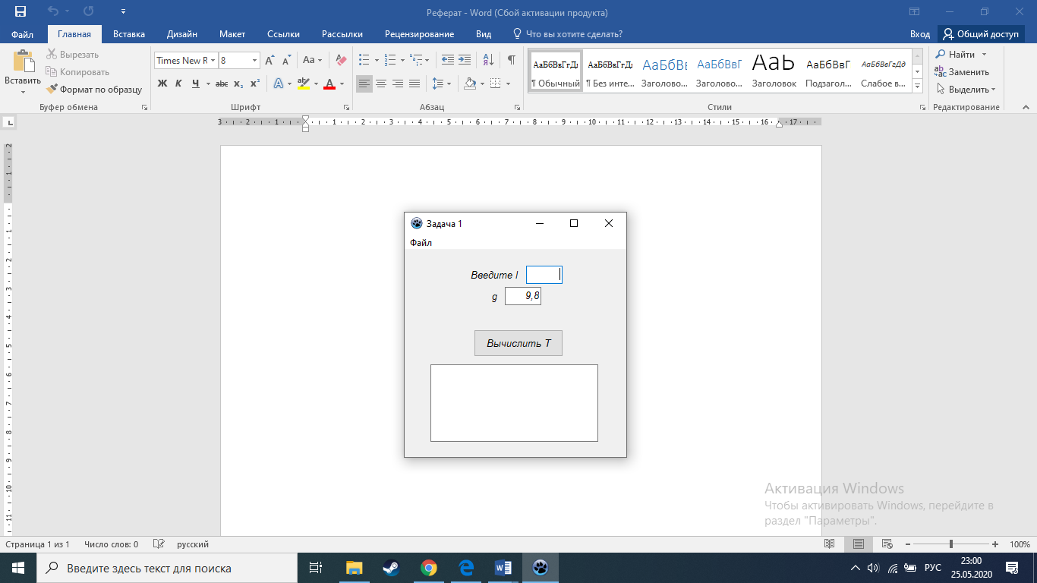

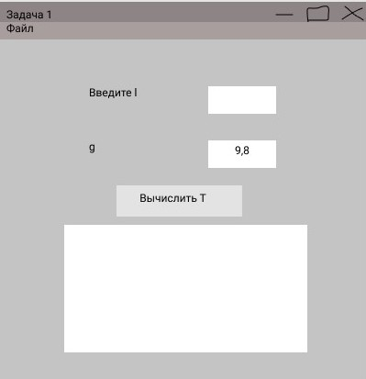

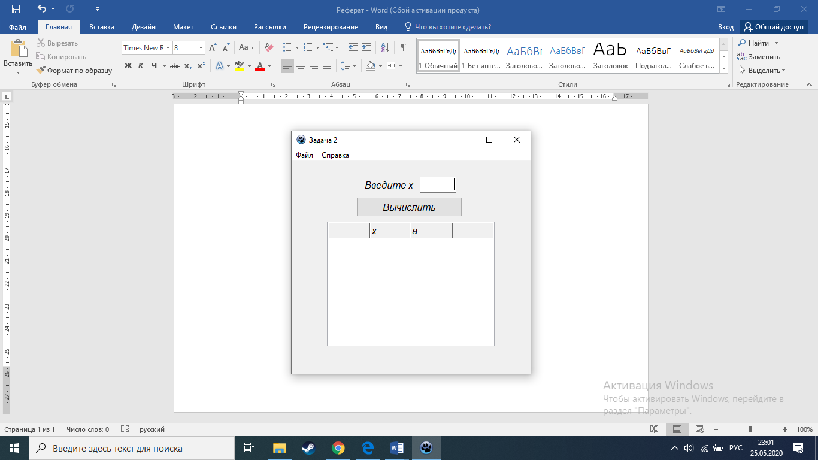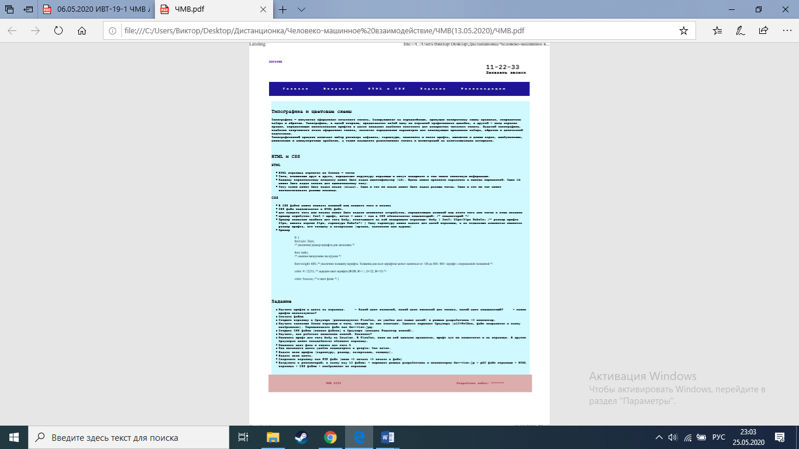

**uses**

Classes, SysUtils;

**type**

Calculation = **record**

a,x: Real;

**end**;

**function** calc(x: Real): Real;

**procedure** save_params(x: Real; filename: **string**);

**procedure** load_params(**var** x: Real; filename: **string**);

# Заключение.

Изучая данную дисциплину пришел к выводу, буду создавать программы, сайты и т.д. понятные для людей. Познакомился с программой “Lazarus”, в которой учился писать программы. Это не легко, но мне понравилось . Анализируя сайты, пришел к пониманию, чтобы создать сайт обрати внимание на эстетичность дизайна, сочетание цветовой гаммы, читаемость текста. Эти знания пригодятся в будущем.

Чистота

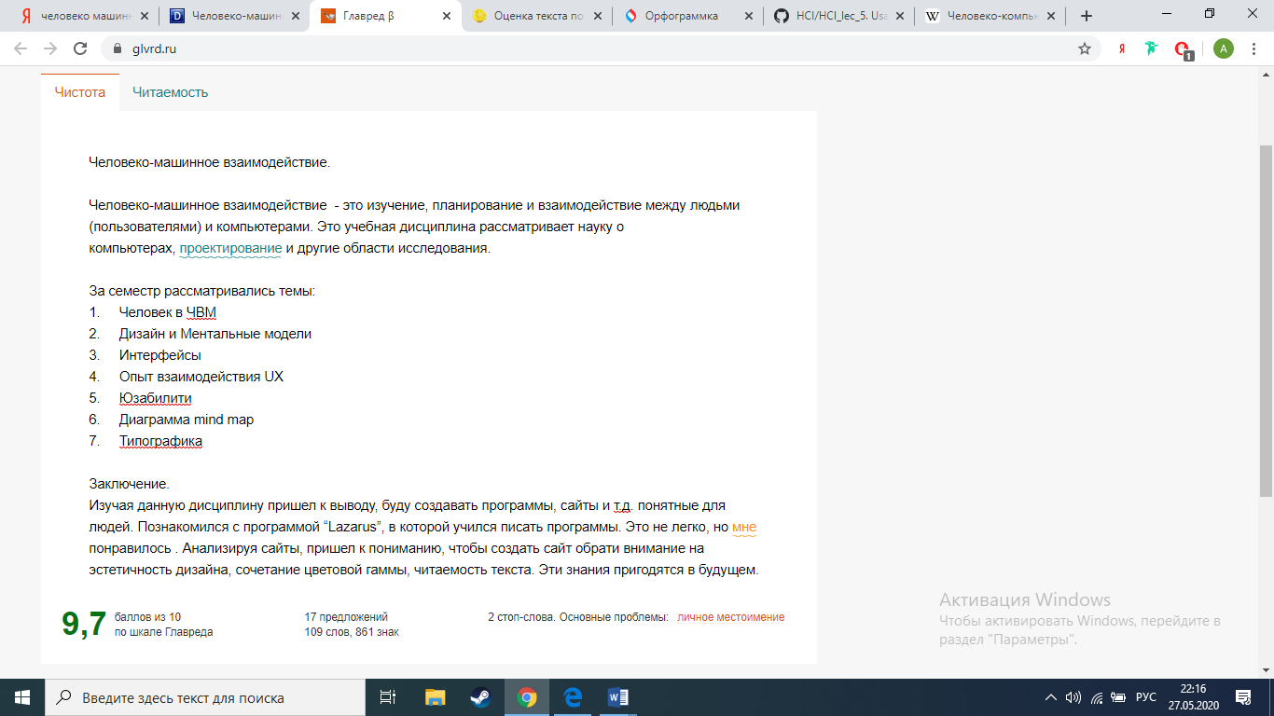

Читаемость

